Правила содержания и выгула собак!
15.04.2024
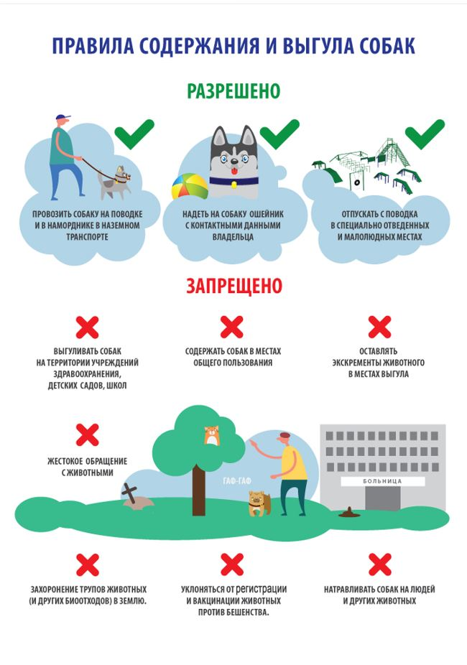
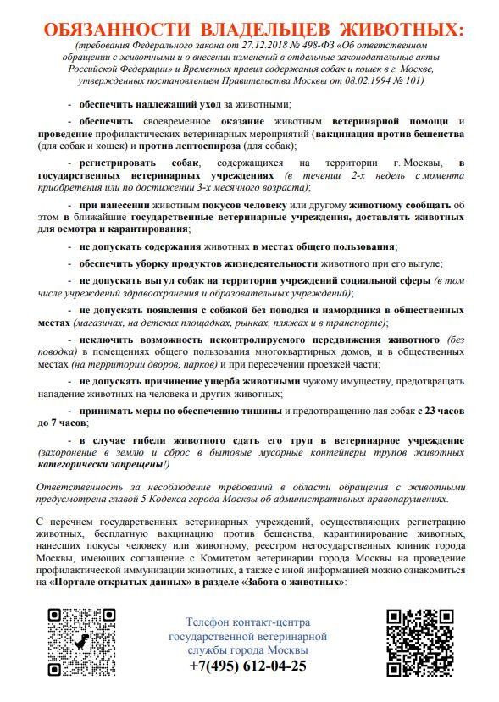

Адрес страницы: http://sokolniki.mos.ru/the-state-veterinary-service/domashnie-zhivotnye/detail/12315576.html
Управа района Сокольники города Москвы

